Cahier des charges

Par Florent Buhot, Léopold Lapendéry, Loris Regnier, Maël Goareguer, et William Fontaine.

**Sommaire**

* Sommaire……………………………………………………………….……..p.1-p.2
* Introduction………………………………………………………………………...p.3
  + Parties prenantes au projet
  + Présentation du projet
  + Estimation des grandes étapes et dates butoirs
  + Organisation de l’équipe et du travail
* Résumé des fonctionnalités…………………………………….…………...p.4-p.5
  + Connexion .
  + Accueil
  + Classement
  + Enigmes
  + Niveau de difficulté
  + Systèmes de points
  + Systèmes d’indices
  + Système de déblocage des énigmes
  + Gain de points
* Contraintes pesant sur le projet……………………………..…………………..p.6
* Persona & user stories……………………………………………….………p.7-p.8
  + Thomas Lemaitre
  + Léa Laurend
* Sketchs………………………………………………….…………………...p.9-p.14
  + Page d’accueil
  + Page de connexion
  + Page d’inscription
  + Page d’énigme
  + Page d’indice
  + Page leaderboard
* Storyboards………………………………………………………………...p.15-p.19
  + S’inscrire
  + Se connecter
  + Jouer une énigme
  + Demander un indice
* Diagramme de cas d’utilisation…………………………………………………p.20
* Considérations ergonomiques…………………………...….…………...p.21-p.25
  + Thème clair
  + Thème sombre
* WBS…………….…………………………………….…..…………………p.26-p.27
* Diagramme de Gantt prévisionnel…..………………….....……………………p.28
* Estimation du budget………………..………………...…………...……………p.29

**Introduction**

**Parties prenantes au projet**

Le maître d’ouvrage de notre projet est le professeur Monsieur Pascal Lafourcade. Le maître d'œuvre est l’équipe entière. Elle est composée de Florent Buhot, Léopold Lapendéry, Loris Regnier, Maël Goareguer et William Fontaine. Le chef d’équipe est William Fontaine.

**Présentation du projet**

Le site se compose de niveaux. Chaque énigme représente un niveau et chaque énigme reprend un concept de cryptographie différent.

Une énigme est généralement composée de 3 niveaux de difficulté. A l'issue d'une d'entre elles, des points vous sont attribués en fonction de la difficulté de l'énigme.

Ces points serviront à classer les joueurs mais aussi à être dépensés pour demander un indice sur une énigme.

Un système de connexion est intégré au site pour pouvoir sauvegarder la progression et les points d'un joueur. Ainsi, lorsqu’un joueur a fini les 20 énigmes du site, il pourra voir son score apparaître dans un classement général répertoriant tous les joueurs.

**Estimation des grandes étapes et dates butoir**

A la fin de la P2, un cahier des charges sera rendu, puis à la fin de la P3. Le site web ainsi que sa documentation seront rendus.

Le délai de réalisation du projet est de 20 semaines, la date butoir étant le lundi 21 mars 2022.

**Organisation de l’équipe et du travail**

L’organisation de l’équipe et du travail se fait au fur et à mesure des semaines. Chaque semaine, de nouvelles tâches sont attribuées à chacun des membres du groupe. Les tâches peuvent parfois être réparties sur plusieurs semaines quand la réalisation de ces dernières le demande. La majeure partie du temps, le travail est individuel, la réalisation d’une énigme est confiée à une personne par exemple.

**Résumé des Fonctionnalités**

**Connexion**

Le site web aura un système de login qui permettra aux utilisateurs de sauvegarder leur progression dans les énigmes, leurs scores sur chacune des énigmes, le score total ainsi que le temps passé sur chaque énigme.

**Accueil**

Le site sera pourvu d’une page d’accueil, que l’utilisateur soit connecté ou non. Cette page présente toutes les énigmes du site. Si l’utilisateur est connecté, il peut voir rapidement quelles énigmes il a résolu et avec quel niveau de difficulté. Sinon, l’utilisateur voit seulement la liste des énigmes.

**Classement**

Un système de classement sera implémenté sur le site. Il répertoriera les joueurs ayant le plus de points. Ce système de classement sera consultable, que l’utilisateur soit connecté ou non. Il y aura aussi un classement par temps de résolution des énigmes.

**Enigmes**

Chacun des niveaux du site se présentera sous forme d’énigmes de cryptographie, reprenant pour chacune d’entre elles des concepts connus de cryptographie avec une mise en contexte, l’énoncé de l’énigme, un système de niveau de difficulté, un système d’indices et, pour finir, un système de points à la résolution de l’énigme en fonction de son niveau de difficulté.

**Niveau de difficulté**

Chaque énigme possède trois niveaux de difficulté. Les points attribués à la réalisation d’un niveau varient en fonction de la difficulté de ce niveau.

**Système de points**

Comme dit précédemment, chaque énigme vaut un certain nombre de points. Pour les énigmes dites “faciles”, un utilisateur gagne 100 points. Pour une énigme dite “moyenne”, un utilisateur gagne 200 points. Pour une énigme dite “difficile”, un utilisateur gagne 300 points. Pour des énigmes dites “impossibles”, 400 points seront attribués. Ces énigmes resteront néanmoins beaucoup moins nombreuses.

**Système d'indices**

Pour chaque énigme, des indices seront disponibles. Les indices coûtent des points, précédemment gagnés en résolvant des énigmes. Ils coûtent la moitié des points de la valeur de l’énigme en cours et sont incrémentés de 50 points à chaque fois qu’un indice est consommé. Les indices sont sur chaque énigme au nombre maximal de 3.

**Système de déblocages des énigmes**

Pour chaque énigme, seule une partie est débloquée et, dès qu’on a fini de la réaliser et que l’on a juste, on débloque le niveau suivant, ce qui permet d’avoir un échelonnage de la difficulté.

**Gain de points**

Une énigme a un nombre de points attribués pour sa résolution. Par exemple, une énigme une étoile donne 100 points lorsqu’elle est résolue pour la première fois. Toutes les autres fois, elle donnera la moitié de ses points, c’est-à-dire 50 points pour notre exemple.

**Contraintes pesant sur le projet**

Pour ce projet nous avons différentes contraintes, que ce soit la réalisation des énigmes ou encore les données de l’utilisateur.

Pour la réalisation des énigmes, nous avons pour contrainte de prendre les énigmes du livre “25 énigmes ludiques pour s’initier à la cryptographie” de Pascal Lafourcade et Malika More, mais surtout de coder chaque énigme de manière générique et aléatoire. On doit également proposer 3 niveaux par énigme : facile, intermédiaire et difficile.

Pour la protection des données, le mot de passe des utilisateurs doit être crypté dans nos bases de données pour respecter le principe de “privacy by design”. Et utiliser des cookies qui gardent uniquement les paramètres de l’utilisateur, les scores en cours, etc....

**Persona & user stories**

**Thomas Lemaitre**

**User story**

1er cas : Thomas est un ingénieur en informatique qui aime réfléchir sur des casse têtes et des rubick’s cubes. Il entend parler de notre site Enigma qui propose des énigmes génériques à résoudre en utilisant simplement une feuille et un stylo.

2eme cas : Thomas veut se documenter sur le chiffrage de données de manière ludique. Il se rend donc sur Enigma pour résoudre des énigmes et trouver les informations qu’il souhaitait.

3eme cas : Thomas veut initier ses collègues à la sécurité informatique de manière ludique. Il se rend donc sur Enigma pour leur montrer des énigmes relatives à ce qu’ils recherchent.

**Léa Laurend**

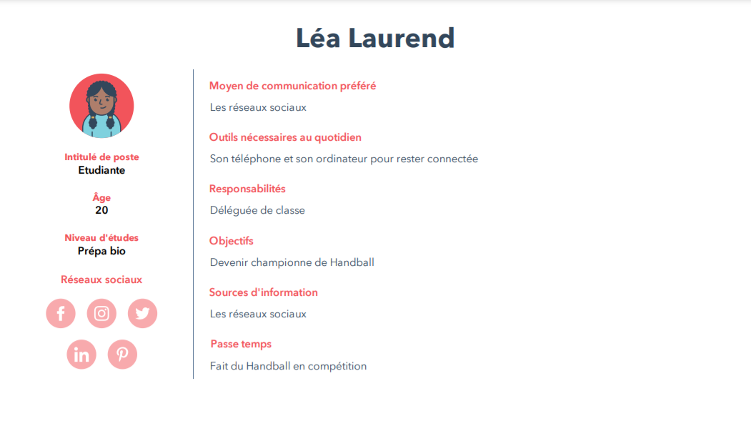

**User story**

1er cas : Léa est une étudiante en école préparatoire aux grandes écoles. Elle aime la compétition. Elle entend parler du site Enigma par un amie et décide d’aller voir. Elle devient vite une utilisatrice régulière car elle aime bien les énigmes qui sont proposées et l’aspect compétitif entre les joueurs.

2nd cas : Léa a un projet d’informatique à réaliser avec des mathématiques. Elle veut créer une messagerie chiffrée. Elle va donc sur Enigma pour se renseigner sur différents chiffrements possibles.

**Sketc****h**

**Page d’accueil**

La page d’accueil de notre site présente un menu qui sera placé sur la gauche de l’écran. C’est la barre latérale que l’on voit apparaître ci-dessus. On a ensuite la page principale avec la liste des différentes énigmes. Les ronds présents dans les énigmes représentent la difficulté des énigmes. Une énigme peut être ☆ (une étoile), ☆☆ (deux étoiles), ☆☆☆ (trois étoiles) et potentiellement ☆☆☆☆ (quatre étoiles) pour des énigmes spéciales.

**Page de connexion**

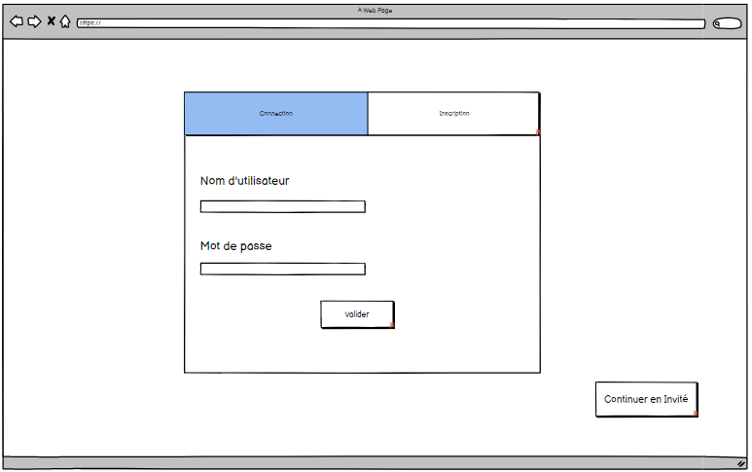

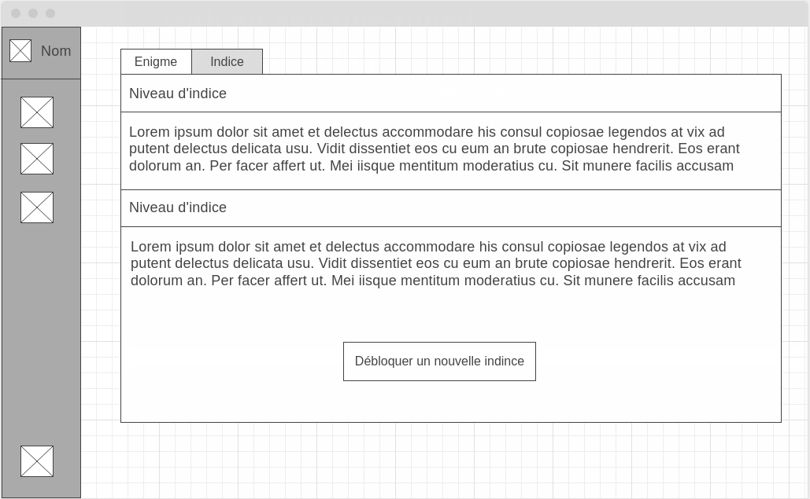

La page de connexion se présente comme ci-dessus. C’est une page toute simple qui permet la saisie du nom d’utilisateur/pseudo et du mot de passe. La page permet aussi l’inscription (voir la page ci-dessous). On peut aussi continuer de naviguer sur le site en tant qu’invité.

**Page d'inscription**

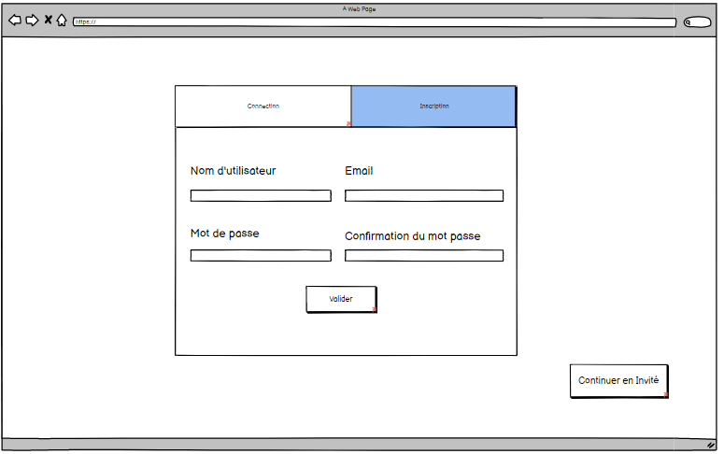

La page d'inscription se présente comme ci-dessus. On voit un champ, “Nom d’utilisateur”, avec deux autres champs. Le champ “Mot de passe“ permet de choisir un mot de passe et le second champ permet de bien confirmer que le mot de passe sélectionné est bien le bon et ne comprend pas de faute. Deux boutons sont présents sur le bas de la page, un pour annuler et un pour valider.

**Page d’énigme**

Chaque énigme aura une page dédiée. La page reprend le menu latéral vu précédemment. Sur cette page, on arrive sur la section énigme, qui présente l’énoncé de l’énigme avec son niveau de difficulté. Pour chaque énigme, il y a généralement trois niveaux de difficulté. On voit ensuite un onglet indice (voir le sketch ci-dessous). Pour finir, on a une zone de réponse qui permet de répondre à l’énigme.

**Page d’indice**

**

La page d’indice est une page accessible depuis la page d’énigme. Elle permet d’avoir des énigmes, comme son nom l’indique, pour l’énigme en cours. Elle présente le nom de l’énigme, le numéro/niveau d’indice. Pour chaque énigme, en général, plusieurs indices sont disponibles.

**Page leaderboard**

L’onglet classement (le troisième dans la barre latérale) présente deux types de classement. Le premier est le classement général. Il répertorie les joueurs avec le plus de points du site.

Le second (celui présent ici), est un classement par énigmes. Il présente le premier temps, c’est-à-dire le temps passé à résoudre l’énigme pour la première fois. On voit un deuxième champ intitulé “meilleur temps”. Il répertorie simplement tous les meilleurs temps de réalisations, qu’ils soient les premiers temps ou non.

**Storyboards**

**S’inscrire**

Une fois connecté sur le site, on arrive sur la page d’accueil.

On sélectionne ensuite la section en haut à gauche avec le nom de l’utilisateur inscrit à l’intérieur. Si aucun utilisateur n’est connecté, il est inscrit se connecter.

Une fois sélectionné, on arrive sur la page suivante :

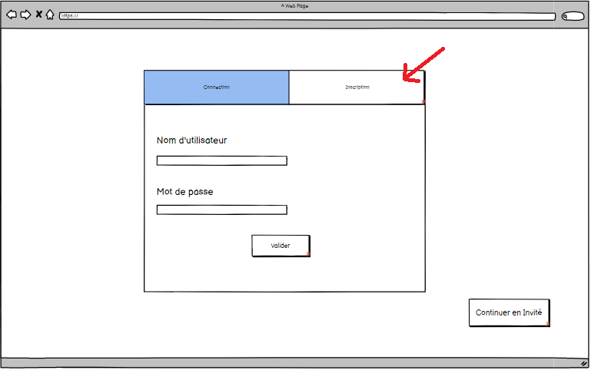

Pour s’inscrire, il suffit de cliquer sur inscription, comme la flèche rouge nous l'indique ci-dessus. On arrive sur la page suivante :



**Se connecter**

Pour se connecter, il suffit de renseigner les champs demandés : nom d’utilisateur et mot de passe. 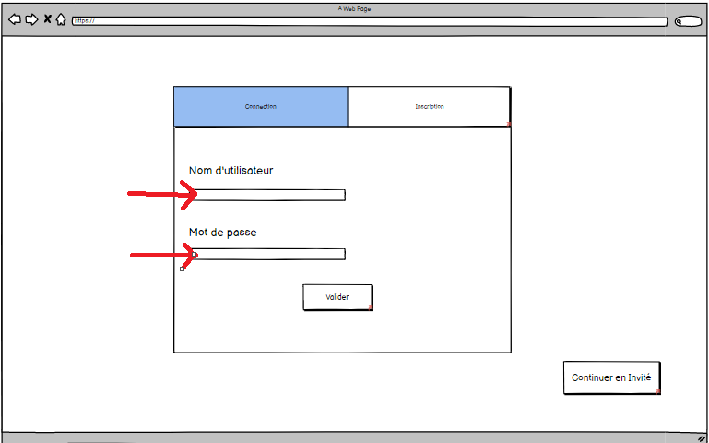

Il suffit ensuite de cliquer sur valider :

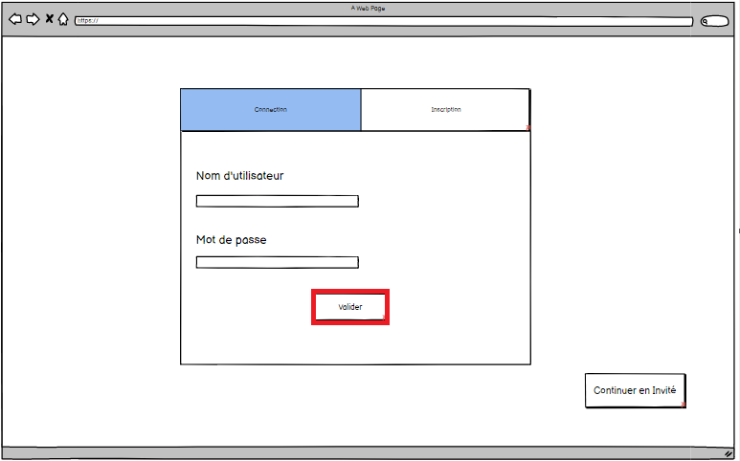

Une fois connecté, on est renvoyé sur la page d’accueil.

**Jouer une énigme**

Un fois sur le site, connecté ou non, le but principal est de résoudre des énigmes. Pour cela, il suffit de cliquer sur une énigme :

Quand ceci est fait, on arrive sur l’énigme à résoudre, comme ci-dessous :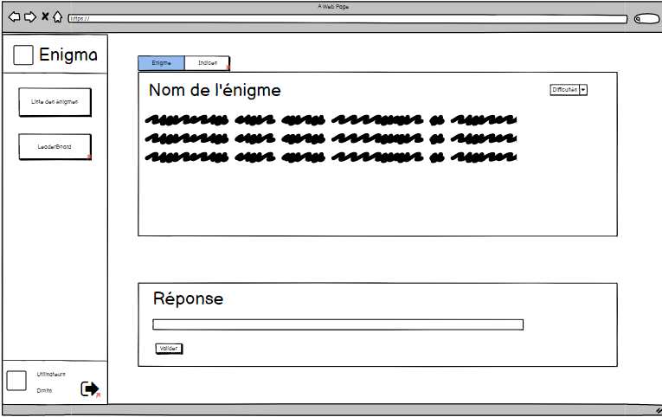

**Demander un indice**

Pour demander un indice, il faut déjà être sur la page d’une énigme. Il suffit ensuite de cliquer sur le bouton indice pour y accéder.

On arrive sur la page suivante :

**Diagramme de cas d’utilisation**

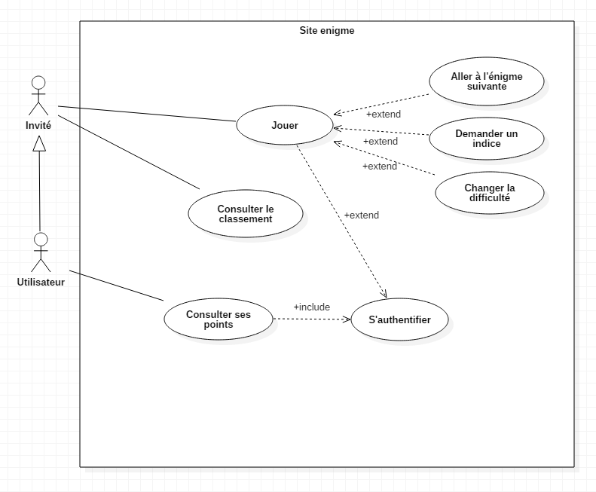

Lorsqu'une personne utilise notre site web, qu’il soit inscrit ou non, il peut dans la plupart des cas vouloir jouer une énigme. Lorsqu’il joue une énigme, il peut vouloir aller à l’énigme suivante s’il a réussi celle en cours et même s’il veut passer à l’énigme suivante. Il peut demander un indice pour la résolution de l’énigme ou encore changer la difficulté de l’énigme.

Une personne consultant notre site peut aussi vouloir consulter le classement général du site.

Cependant, pour consulter ses points, une personne doit obligatoirement être connectée. Pour cela, elle doit s’authentifier sur le site.

**Considérations ergonomiques**

L’un des principaux enjeux ergonomiques est tout d’abord la couleur. Nous avons prévu de créer un thème sombre et clair, d’une part pour les préférences des utilisateurs mais aussi pour les particularités. En effet, le thème sombre diminue la luminosité de l’écran et donc émet moins de lumière bleue, ce qui réduit la fatigue visuelle. De plus, il faut que les couleurs ne divergent pas trop de la réalité pour les daltoniens qui, en France, représentent 8% des hommes et 0,45% des femmes (source : snof.org).

**Thème clair**

**1ère couleur : Davys Grey (code hexadécimal = #524e49)**

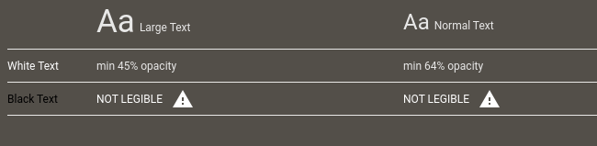

On peut s’apercevoir avec ce test que la visibilité d’un texte écrit en blanc est d’une lisibilité convenable. Si vous vous demandez pourquoi ne pas avoir choisi un fond ou une couleur de texte différent, c’est parce qu’en modifiant les couleurs, elles sont moins assorties et donc moins agréables visuellement.

**Compatibilité avec les différents types de daltonisme**

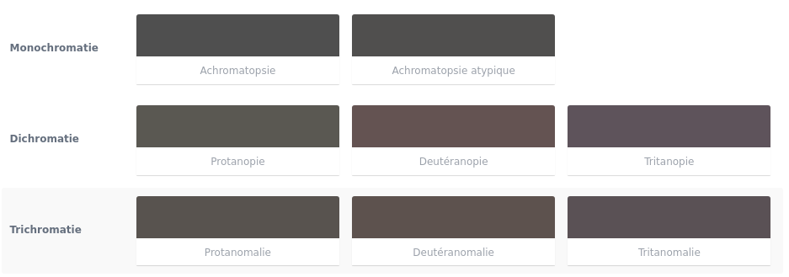

Sachant que le blanc est une couleur vue de manière identique par toutes les personnes.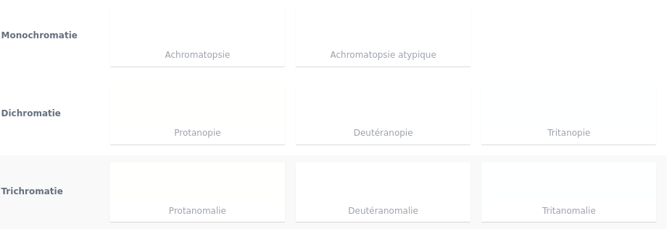

On peut donc conclure que la couleur choisie reste visuellement correcte pour les différents cas de daltonisme listés.

**Aperçu de l'intégration de cette couleur**

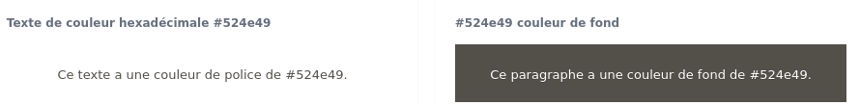

**2ème couleur : Ivoire (code hexadécimal = #ffffec)**

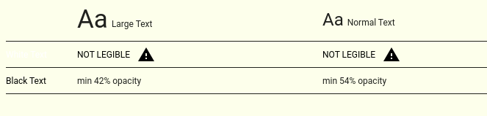

On peut s’apercevoir avec ce test que la visibilité d’un texte écrit en noir est d’une lisibilité convenable.

**Compatibilité avec les différents types de daltonisme**

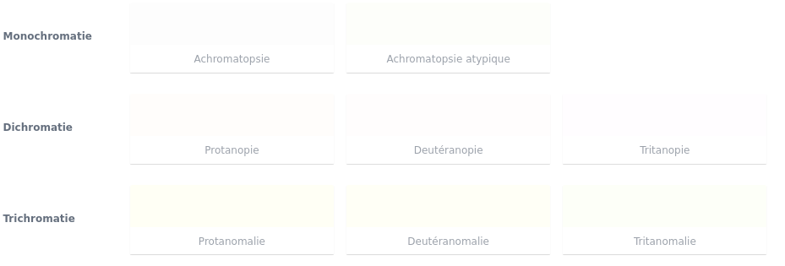

Sachant que le noir est une couleur vue de manière identique par toutes les personnes.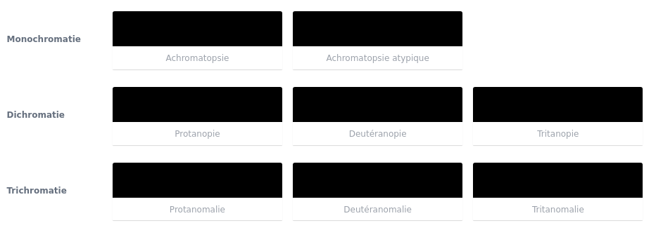

On peut donc conclure que la couleur choisie reste fidèle à la couleur d’origine.

**Aperçu de l'intégration de cette couleur**

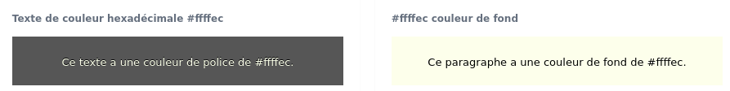

**Thème sombre**

**1ère couleur : Davys Grey (code hexadécimal = #3E3B37)**

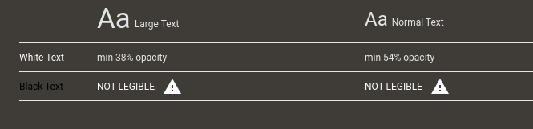

On peut s’apercevoir avec ce test que la visibilité d’un texte écrit en blanc est d’une lisibilité convenable.

**Compatibilité avec les différents types de daltonisme**

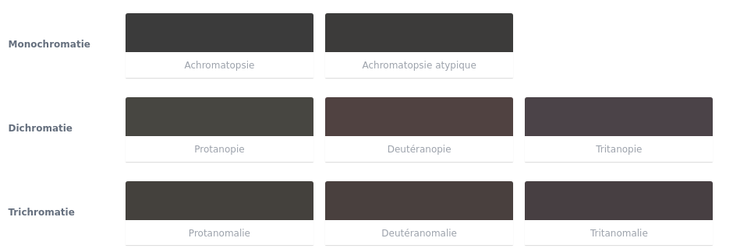

Sachant que le blanc est une couleur vue identiquement par tous ces cas, on peut donc conclure que la couleur choisie reste visuellement correcte pour tous les cas de daltonisme listés.

**Aperçu de l'intégration de cette couleur**

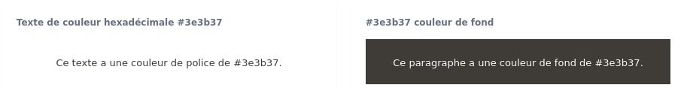

**2ème couleur : Davys Grey (code hexadécimal = #524e49#524e49)**

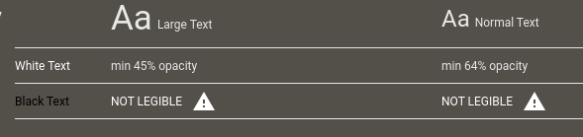

On peut s’apercevoir avec ce test que la visibilité d’un texte écrit en blanc est d’une lisibilité convenable.

**Compatibilité avec les différents types de daltonisme**



Sachant que le blanc est une couleur vue identiquement par tous ces cas, on peut donc conclure que la couleur choisie reste visuellement correcte pour tous les cas de daltonisme listés.

**Aperçu de l'intégration de cette couleur**



**WBS**

**Liste des tâches:**

1. Réalisation du cahier des charges
2. Énigme 1: vous avez dit sûr… sûr (et sa documentation)
3. Énigme 2: Le partage de Shamir (et sa documentation)
4. Énigme 3: Un chiffrement malléable (et sa documentation)
5. Énigme 4: Payer en Bitcoin (et sa documentation)
6. Énigme 5: La solidité d’un mot de passe (et sa documentation)
7. Énigme 6: Les énigmes de Jules (et sa documentation)
8. Énigme 7: Un chiffrement presque allemand (et sa documentation)
9. Énigme 8: Désassembler une fonction de hachage (et sa documentation)
10. Énigme 9: Des couples clairs chiffrés (et sa documentation)
11. Énigme 10: Un méli-mélo de caractères (et sa documentation)
12. Énigme 11: Une image mystérieuse (et sa documentation)
13. Énigme 12: Des chiffres mélangés (et sa documentation)
14. Énigme 13: Un regroupement de nombre (et sa documentation)
15. Énigme 14: La consommation électrique en dit trop (et sa documentation)
16. Énigme 15: Un message dans le texte (et sa documentation)
17. Énigme 16: Une modification invisible (et sa documentation)
18. Énigme 17: Des indices qui deviennent compromettants (et sa documentation)
19. Design du site
20. Réalisation du système de points
21. Réalisation du système de difficulté d’énigmes
22. Réalisation du classement
23. Réalisation du système de déblocage des énigmes
24. Réalisation de la gestion administrateur
25. Création du site

Les tâches identifiées à réaliser sont listées ci-dessus. L’ordre des tâches n’est pas forcément dans le même ordre que celui de la réalisation.

**Diagramme WBS:**

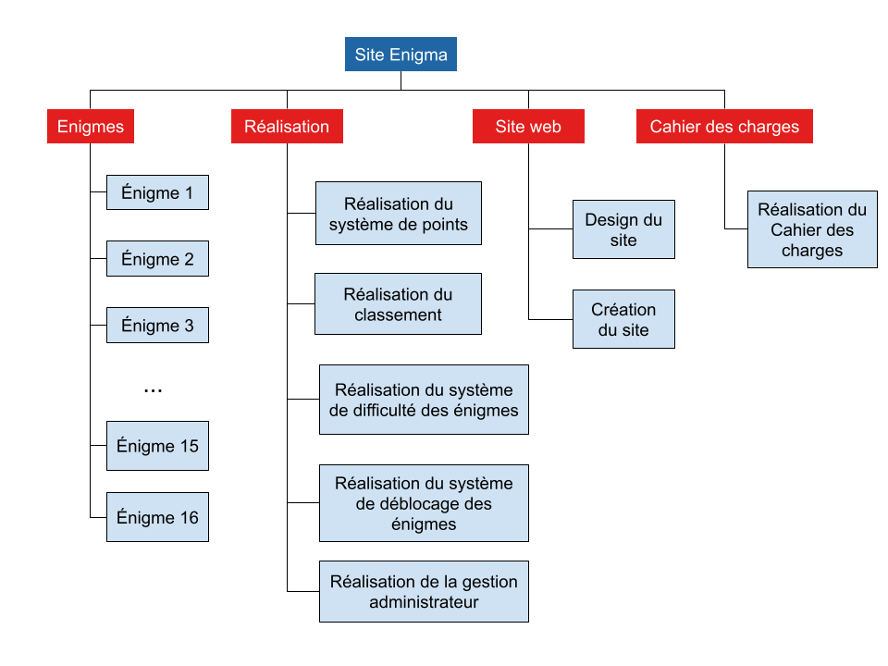

Le WBS ci-dessus présente l'ensemble des tâches à réaliser durant le projet. Il est voué à évoluer tout au long du projet car des tâches non identifiées au début du projet sont amenées à apparaître.

**Diagramme de Gantt prévisionnel**

Le diagramme de Gantt prévisionnel est réalisé avec le code couleur suivant :

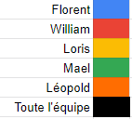

Notre diagramme de Gantt prévisionnel s'étend sur 35 tranches de 2 heures de travail, ce qui équivaut alors à 76 heures de travail par personne sur ce projet.

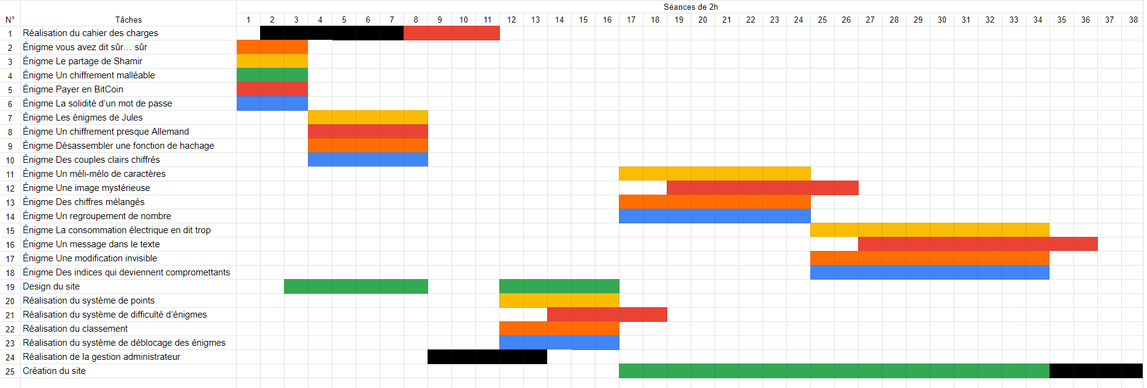

**Estimation de budget**

L'estimation du coût de notre projet s’élève à 12 419€. Dans cette estimation, le coût de la salle de coworking représente 224€, soit 4 heures par semaine pendant 14 semaines à 4€ de l’heure.

Le coût des salaires de l’équipe de développeurs s’élève à 10 770€. Le salaire moyen d’un développeur junior étant de 17,95€, on estime la charge de travail de chaque personne à 120 heures.

Le coût des logiciels s’élève à 375€. Les logiciels sont payés pour 3 mois et coûtent 25€. On prend le pack Jet Brain complet par développeur.

La location du matériel informatique s’élève à 40€ par mois et par personne.

Les charges comprenant l’électricité, le chauffage, l’alimentation des ordinateurs s'élèvent à 50€ par mois.

L’hébergement des serveurs s’élève à 2€ par mois et par url. On estime que notre site comprend 50 url, ce qui revient à 300€ pour 3 mois.